***Состояние регистрируемого рынка труда Кезского района***

***на 01.11.2023 года***

***Обращения граждан***

За январь - октябрь 2023 года в Филиале Республиканского ЦЗН «ЦЗН Кезского района» было зарегистрировано 1015 обращений от граждан за предоставлением услуг в области содействия занятости населения (в 2022 году –479 чел.)

На учет в качестве ищущих работу поставлены 326 человек (в 2022г. - 435 чел.). В составе поставленных на учет граждан наибольший удельный вес занимают незанятые граждане – 94,8 %. Высвобожденных работников в Филиал Республиканского ЦЗН «ЦЗН Кезского района» обратилось 15 человек; граждан из числа детей-сирот, детей, оставшихся без попечения родителей – 4 человека.

***Спрос на рабочую силу***

Спрос на рабочую силу на регистрируемом рынке труда вырос по сравнению с прошлым годом. За январь – октябрь 2023 года в службу занятости населения Кезского района от работодателей поступили сведения о 829 имеющихся у них вакансий (в 2022 году – 827 вакансий).

Традиционно востребованными на рынке труда Кезского района остаются рабочие профессии. Их доля составляет 53% от общего количества вакансий. Наиболее востребованные профессии: продавец, грузчик, каменщик, кондитер, подсобный рабочий, повар, пекарь, водитель, животновод, тракторист, слесарь, электромонтер, электросварщик, упаковщик, механик, швея, штукатур и др.

На рынке труда востребованы специалисты узкой специализации и высокой квалификации: агрономы, ветеринарные врачи, бухгалтера, зоотехники, инженера, педагоги, врачи, специалисты и др. Напряженность на рынке труда на 01.11.2023 составляет 0,5 человека на 1 вакансию.

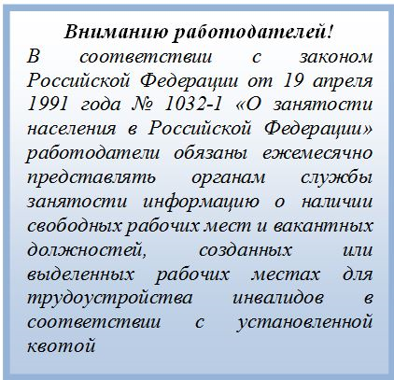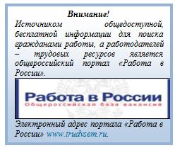

***Трудоустройство***

За январь – октябрь 2023 года при содействии службы занятости населения нашли работу 192 человека, из них безработных 146 человек (в 2022г. - 224 чел, из них безработных 140 чел.). Уровень трудоустройства граждан, по направлению специалистов филиала Республиканского ЦЗН «ЦЗН Кезского района» составил 58,9 % от числа обратившихся граждан.

В течение января – октября 2023 года трудоустроено 9 инвалидов.

В общественных работах приняли участие 49 безработных и ищущих работу граждан.

По программе временного трудоустройства безработных граждан, испытывающих трудности в поиске работы, трудоустроено 14 человек.

По программе временного трудоустройства несовершеннолетних граждан в возрасте от 14 до 18 лет в свободное от учёбы время трудоустроено 29 человек.

***Профессиональное обучение, профориентация и социальная адаптация***

За январь – октябрь 2023 года на профессиональное обучение направлено 13 безработных граждан, завершили обучение - 11 человек.

В программах социальной адаптации приняли участие 85 безработных граждан.

Оказаны услуги по психологической поддержке 84 гражданам.

Услуги по профессиональной ориентации получили 342 человека.

Услуги по содействию началу осуществления предпринимательской деятельности безработных граждан получили 38 человек.

***Безработные***

На 01 января 2023 года на учете в филиале Республиканского ЦЗН «ЦЗН Кезского района» состояло 87 безработных граждан.

В течение января – октября 2023 года были признаны безработными 244 человека.

Численность официально зарегистрированных безработных на 1 ноября 2023 года составила 85 человек.

Уровень регистрируемой безработицы в Кезском районе составил 0,96 %.

***Высвобождение работников из организаций Кезского района***

По информации по состоянию на 1 ноября 2023 года, представленной работодателями Кезского района в филиал Республиканского ЦЗН «ЦЗН Кезского района», в октябре 2023 года информация о высвобождении (плановое) работников поступила с 1 организации. Сведения о введении режима неполного рабочего дня или неполной рабочей недели, приостановке не поступала.